**ANÁLISE E DESENVOLVIMENTO DE SISTEMAS**

**KLEBER JOSÉ FAVARIM**

**METODOLOGIAS EM GESTÃO DE PROJETO DE SOFTWARE**

**SCRUM**

**INDAIATUBA - SP**

**2025**

**KLEBER JOSÉ FAVARIM**

METODOLOGIAS EM GESTÃO DE PROJETO DE SOFTWARE

Trabalho apresentado ao curso Técnologo em Análise e Desenvolvimento de Sistemas, Anhanguera Educaional.

# Marco Ikuro Hisatomi

# Professor Acadêmico

# Indaiatuba – SP 2025

**SUMÁRIO**

1. INTRODUÇÃO 06
   1. Objetivo Geral 07
2. QUADRO DE PLANEJAMENTO E CONTROLE DE ATIVIDADES 09
3. ATIVIDADES DO DESENVOLVIMENTO 10
4. QUESTIONAMENTO 10

# INTRODUÇÃO

Atividade proposta:

• Foco em Colaboração e Organização, elaborar um quadro para controlar as atividades de projeto de software, por meio de ferramenta colaborativa e visual para o acompanhamento e participação do Scrum Time.

Tema: O contexto do sistema em desenvolvimento é um cadastro de equipamentos da produção de café, para compor o banco de dados no controle de produção de grãos de café de qualidade.

Você faz parte do Scrum Time que está desenvolvendo um aplicativo de gestão. Este aplicativo permitirá que usuários criem, editem, organizem e acompanhem a vida dos equipamentos da produção de Grãos de Café.

Seu papel como Product Owner é garantir que as histórias de usuário sejam escritas de forma a entregar valor ao usuário final e que o backlog esteja priorizado e controlado. Passos da Atividade:

1. Identificar as Necessidades dos Usuários:

• Liste as principais funcionalidades que o aplicativo de gestão de tarefas deve ter para ser útil aos usuários finais.

2. Escrever Histórias de Usuário:

• Para cada funcionalidade identificada, escreva uma história de usuário usando o formato padrão: Como [tipo de usuário], eu quero [funcionalidade], para que [benefício]. Exemplo: Como um usuário do sistema, quero criar um novo equipamento, para que eu possa acompanhar o uso e manutenção desse equipamento.

3. Definir a Proposta de Valor:

• Para cada história, descreva a proposta de valor, ou seja, o motivo pelo qual essa funcionalidade é importante para o usuário e o impacto que ela terá.

4. Criar Critérios de Aceite:

• Especifique os critérios que devem ser atendidos para que a história seja considerada concluída com sucesso. Exemplo: Critério de Aceite: o cadastro do equipamento deve estar guardado corretamente e aparecerá na lista de equipamentos ativos, com todos os seus dados. 5. Definir a Definição de Pronto (DoD):

• Estabeleça as condições que devem ser atendidas para que a história seja considerada "pronta" e possa ser entregue ao usuário.

Exemplo: Definição de Pronto: O código foi inspecionado, testado e integrado com sucesso na versão final do sistema.

6. Organizar o Product Backlog:

• Priorize as histórias de usuário que você escreveu, organizando o backlog com base no valor que cada história entrega ao usuário e na viabilidade de implementação.

Procedimentos para a realização da atividade:

Durante a Reunião inicial de Planejamento do Projeto, foram identificadas as atividades priorizadas para o módulo de equipamentos na produção de Grãos de Café.

• Orientações para elaboração do Quadro de Atividades: possuir colunas ou listagens conforme as necessidades do Scrum Time e demais Stakeholders que acompanharão as atividades, como exemplo:

- A Fazer (To Do): Tarefas que ainda não foram iniciadas.

- Em Andamento (Work In Progress): Tarefas que estão sendo trabalhadas no momento

- Em Revisão (In Review): Tarefas que foram concluídas e estão em revisão ou validação

- Concluído (Done): Tarefas que foram completamente finalizadas e validadas

- Bloqueios (Blocked): Tarefas que estão impedidas de avançar devido a problemas como dependências não resolvidas ou falta de recursos.

# OBJETIVO GERAL

Elabore o quadro de planejamento e controle da execução das atividades do desenvolvimento do módulo de Equipamentos na Produção do Café

• Atividades do desenvolvimento, com designação de Responsável e dependências de atividades.

1. Com foco em gerenciamento e controle de atividades do desenvolvimento de software, crie os cartões com as tarefas que julgar necessárias para a implementação das funções sugeridas no contexto.

2. Demonstre a movimentação de atividades, de uma coluna para outra (p. ex., To Do para Work In Progress)

3. Demonstre a descrição da realização de aprovação ou reprovação de uma atividade, p. ex., Aprovação do Critério de Aceite do cartão “Inclusão do equipamento”.

4. Faça uma explanação dos principais pontos que o time de desenvolvimento pode colaborar e, também, como o gerente do projeto poderá intermediar para resolver os impedimentos ou atrasos que possam ocorrer durante a implementação.

5. Questionamento: Qual aprendizado obteve ao concluir essa prática? Descreva uma reflexão sobre a prática do gerenciamento de atividades utilizando o quadro colaborativo Scrum, relatando a sua experiência e o aprendizado que teve ao concluir esta atividade, incluindo se na sua percepção será útil em sua profissão.

# QUADRO DE PLANEJAMENTO E CONTROLE DE ATIVIDADES (KANBAN)

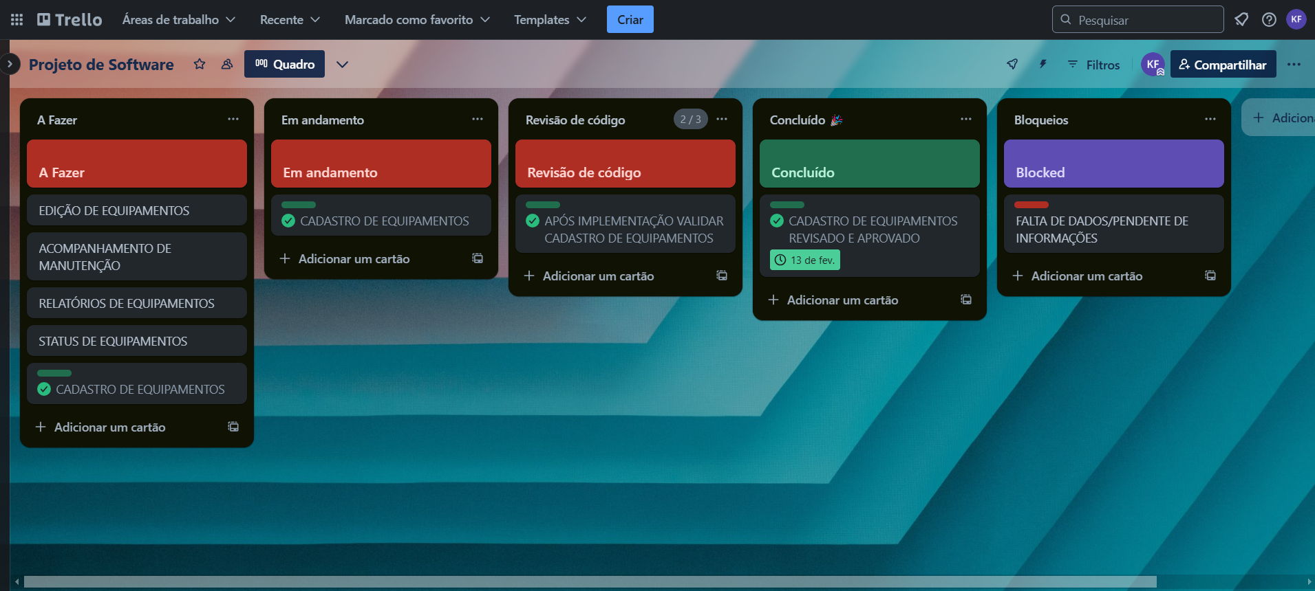Com foco em gerenciamento e controle de atividades do desenvolvimento de software, crie os cartões com as tarefas que julgar necessárias para a implementação das funções sugeridas no contexto.

# Figura 1: Aplicativo de desenvolvimento de Software – Trello

# [https://trello.com/b/oqYLhEhU/projeto-de-software](https://trello.com/b/bPxCXGXv/kanban-quadro-modelo)

Fonte: O autor

# ATIVIDADES DO DESENVOLVIMENTO

Demonstre a movimentação de atividades, de uma coluna para outra (p. ex., To Do para Work In Progress).

Movimentação dos Cartões:

- Um cartão como "Cadastro de Equipamentos" passa de A Fazer para Em Andamento, conforme a equipe começa a trabalhar na tarefa.

- Após a implementação, o cartão vai para Em Reviisão para ser validado.

- Se aprovado, o cartão vai para Concluído.

- Se houver um bloqueio, como falta de dados ou uma dependência não resolvida, o cartão vai para Bloqueado.

| **TAREFA** | **A FAZER** | **EM ANDAMENTO** | **REVISÃO** | **CONCLUÍDO** |
| --- | --- | --- | --- | --- |
| Cadastro de Equipamentos | Após levantamento das informações necessárias, foi iniciado o cadastro | Cadastro realizado | Revisão de dados e informações | Após revisão, o cadastro foi concluído |

# 

Demonstre a descrição da realização de aprovação ou reprovação de uma atividade, p. ex., Aprovação do Critério de Aceite do cartão “Inclusão do equipamento”.

A aprovação ou reprovação de uma atividade (por exemplo, o critério de aceite de um cartão "Inclusão do Equipamento") pode ser feita da seguinte maneira:

Aprovação do Critério de Aceite do Cartão "Inclusão do Equipamento"

Passo 1: O desenvolvedor conclui a tarefa de cadastro de equipamento e move o cartão para a coluna "Em Revisão".

Passo 2: O Product Owner ou outro membro da equipe realiza a revisão. O critério de aceite especifica que o cadastro deve ser feito corretamente e o equipamento deve ser visível na lista de equipamentos ativos.

Passo 3: O Product Owner valida:

O formulário de cadastro contém os campos obrigatórios e está funcionando corretamente.

O equipamento está visível na lista de equipamentos ativos.

Se todos os critérios forem atendidos, a história de usuário é aprovada e o cartão é movido para "Concluído".

Caso contrário, o cartão é movido para "Bloqueios" e o desenvolvedor deve corrigir o que não foi atendido nos critérios de aceite.

Faça uma explanação dos principais pontos que o time de desenvolvimento pode colaborar e, também, como o gerente do projeto poderá intermediar para resolver os impedimentos ou atrasos que possam ocorrer durante a implementação.

**Desenvolvedores** colaboram entre si para resolver bugs, dúvidas técnicas e auxiliar na implementação de funcionalidades.

**Scrum Master** facilita a comunicação, remove impedimentos e organiza as reuniões diárias para garantir que as tarefas sigam no cronograma.

**Product Owner** assegura que as funcionalidades atendam aos requisitos do cliente, priorizando as tarefas conforme o valor para o negócio.

# QUESTIONAMENTO

Qual aprendizado obteve ao concluir essa prática? Descreva uma reflexão sobre a prática do gerenciamento de atividades utilizando o quadro colaborativo Scrum, relatando a sua experiência e o aprendizado que teve ao concluir esta atividade, incluindo se na sua percepção será útil em sua profissão.

O uso de um quadro colaborativo Scrum é extremamente útil para manter a transparência nas atividades e garantir que todos os membros da equipe saibam o status das tarefas. Esse processo facilita a comunicação e ajuda a detectar problemas ou atrasos rapidamente.

Para minha profissão, esse método de gerenciamento ágil proporciona uma abordagem eficiente para o controle de atividades de desenvolvimento, promovendo um ambiente colaborativo e dinâmico.